**№2, 2017 ВІСНИК ІНЖЕНЕРНОЇ АКАДЕМІЇ УКРАЇНИ**

BULLETIN OF ENGINEEING ACADEMY OF UKRAINE

**ОХОРОНА НАВКОЛИШНЬОГО СЕРЕДОВИЩА (ІНЖЕНЕРНА ЕКОЛОГІЯ) І**

**РЕСУРСОЗБЕРЕЖЕННЯ**

УДК 658.26:620.9

**Б.Р. Гевко,** к.е.н.

**Ю.В. Дзядикевич,** д.т.н., професор

**В.Я. Брич,** д.е.н., професор

**Б.В. Погріщук,** д.е.н., професор

**А.М.Алілуйко,** к.ф.-м.н., доцент

**НАПРЯМКИ ПІДВИЩЕННЯ ЕФЕКТИВНОСТІ ФУНКЦІОНУВАННЯ**

**ПІДПРИЄМСТВ ЖИТЛОВО-КОМУНАЛЬНОГО ГОСПОДАРСТВА**

Тернопільський національний економічний університет

*Визначено і доповнено передумови впровадження інноваційних енергозберігаючих технологій на підприємствах ЖКГ і використання мотиваційного механізму. Встановлено* *системні структурні зрушення одночасно в усіх сферах енергетичної політики: енергозбереження, диверсифікації та оптимізації енергопостачання, а також збільшення в енергетичному балансі частки альтернативних джерел енергії. Розроблено концептуальну модель організаційно-економічного механізму енергозбереження на підприємстві. Доведено, що для економії електроенергії, необхідно зменшувати тривалість дії освітлювальних пристроїв, оскільки час освітлення є домінуючим фактором*

*Ключові слова: енергозбереження, сонячні панелі, житлово-комунальне господарство, альтернативні джерела енергії, організаційно-економічний механізм*

**Вступ**

За умов ринкових економічних відносин і реформування підприємств житлово-комунального господарства (ЖКГ) важливим чинником є ефективне використання енергетичних ресурсів, зокрема, електроенергії. Такий підхід сприяє зниженню витрат на виробництво житлово-комунальних послуг і підвищує рівень рентабельності підприємств, а також впливає на покращення житлових умов та якість життя населення України. Тому важливим є дослідження теоретичних, методичних і практичних положень стосовно впровадження енергозберігаючих заходів і вдосконалення організаційно-економічного механізму енергозбереження із використанням інноваційних технологій та економічної мотивації процесу економії електроенергії на підприємствах ЖКГ. Враховуючи сучасні загрози в енергетичній сфері, основними напрямами реформування ЖКГ України повинні стати системні структурні зрушення одночасно в усіх сферах енергетичної політики: енергозбереження, диверсифікації та оптимізації енергопостачання, а також збільшення в енергетичному балансі частки альтернативних джерел енергії.

**Аналіз досліджень і публікацій**

Аналіз діяльності вітчизняних суб’єктів господарювання свідчить про відсутність зразкової моделі організаційно-економічного механізму енергозбереження, що вимагає від підприємств житлово-комунального господарства розробки власних методів та створення дієвого механізму енергозбереження. Вивченню цієї проблематики присвячені праці провідних вітчизняних і зарубіжних учених [1-7]. З проведеного аналізу можна констатувати, що вирішення вищезазначеної проблеми може бути забезпечено поєднанням як нових управлінських підходів, так і впровадження передових інженерних рішень.

**Постановка завдання**

Метою даного дослідження є поглиблення та подальший розвиток концептуальних підходів, розробка практичних рекомендацій щодо удосконалення організаційно-економічного механізму енергозбереження на підприємствах ЖКГ.

Визначальним чинником ефективного функціонування організаційно-економічного механізму енергозбереження є успішна робота всіх його складових ланок. Для цього необхідно знижувати собівартість послуг, підвищувати прибутковість підприємства та інші соціально-економічні вигоди можна отримати в результаті впровадження політики енергозбереження.

**ОХОРОНА НАВКОЛИШНЬОГО СЕРЕДОВИЩА (ІНЖЕНЕРНА ЕКОЛОГІЯ)**

**№2, 2017 ВІСНИК ІНЖЕНЕРНОЇ АКАДЕМІЇ УКРАЇНИ**

BULLETIN OF ENGINEEING ACADEMY OF UKRAINE

Підвищення енергоефективності та рівня енергозбереження підприємства можна досягнути використовуючи комплексне економіко-енергетичне обстеження.

При цьому необхідно враховувати економічний стан підприємства та провести аналіз структури інвестиційного капіталу і зменшення постійних витрат. В Україні з кожним роком зростають обсяги впровадження енергозберігаючих заходів у різні галузі народного господарства. Особливо гостро проблема підвищення енергоефективності постає у підприємствах ЖКГ. Окрім фінансового навантаження на бюджет підприємства, підвищене споживання первинних енергоносіїв негативно впливає на екологічний стан довкілля.

**Основний зміст**

Сучасне індустріальне суспільство для своєї життєдіяльності потребує значної кількості енергії. З огляду на це, встановлено, що електроенергетика повинна розвиватися в таких напрямах: надійне забезпечення електроенергією потреб економіки країни; безперебійне функціонування галузей і підприємств паливно-енергетичного комплексу; зменшення шкідливих викидів в атмосферу.

Доведено, що Україна має достатні генеруючі потужності та розвинуту мережу передачі електроенергії, водночас технічний стан основних засобів галузі наближається до критичного стану, оскільки устаткування спрацьоване та морально застаріле. Перспективним є застосування сонячної енергетики, оскільки вона дає можливість підвищити енергобезпеку країни. Досліджено, що за 2011–2015 роки виробництво електроенергії сонячними електростанціями збільшилося майже в 15 разів. Використання сонячних панелей забезпечує електроенергією промислові підприємства та приватні домогосподарства. Прогнозоване споживання електричної енергії у 2030-му році за базовим сценарієм розвитку у відповідності до «Енергетичної стратегії України до 2030 р.» зросте до 391,5 млрд кВт×год.

Метою енергоощадної політики на підприємствах ЖКГ є скорочення витрат на утримання та експлуатацію житла і, відповідно, пом’якшення для населення процесу реформування системи оплати за комунальні послуги під час переходу галузі на режим беззбиткового функціонування.

Економія витрат може бути досягнута внаслідок підвищення потенціалу енергозбереження щодо споживання електричної енергії [8-13].

Доведено, що протягом року величина споживання електроенергії залежить від тривалості освітлення та потужності джерела освітлення. Її величину визначено за допомогою запропонованої формули

*Сс.е.м. = Пдж.о. × ( n × Кп + n*п*) Т × Ке /* 1000, (1)

де *Сс.е.м*.– споживання електроенергії мешканцями будинку, кВт; *Пдж.о*. – потужність джерела освітлення, Вт; *n* – кількість ламп на сходовій площадці, шт.; *Кп* – кількість поверхів будинку; *n*п – кількість ламп при вході в під’їзд, шт.; *Т* – тривалість роботи джерела освітлення за добу, год.; *Ке* – кількість діб споживання електроенергії на кожному етапі, *е* – етапи (І-ІV).

Вартість спожитої електроенергії запропоновано визначати за формулою

*Всп.ел.е = Сел.е × Кн. × Те.,* (2)

де *Всп.ел.е* – вартість спожитої мешканцями будинків електроенергії, грн.; *Сел.е*– спожита електроенергія мешканцями будинків, кВт; *Кн* – коефіцієнт навантаження приймається – 0,9; *Те* – тариф на електроенергію.

За результатами вивчення витрат електроенергії на освітлення сходових площадок і входу у під’їзди в багатоповерхових будинках, які обслуговуються підприємствами ЖКГ, встановлено, що протягом року величина споживання електроенергії є досить значною.

Планова динаміка росту величини тарифу на електроенергію, яка використовується для освітлення місць загального користування, поступово зростає і в 2018 р. становитиме близько 2 грн за 1 кВт×год., а це призведе до підвищення вартості послуг.

На основі проведених досліджень доведено, що на величину витрат електроенергії в місцях загального користування впливають два основних чинники, а саме: потужність електроосвітлювальних приладів *Р* (Вт) і тривалість освітлення *t* (год) на добу.

Для визначення інтенсивності впливу вищезазначених чинників на величину витрат

**ОХОРОНА НАВКОЛИШНЬОГО СЕРЕДОВИЩА (ІНЖЕНЕРНА ЕКОЛОГІЯ)**

**№2, 2017 ВІСНИК ІНЖЕНЕРНОЇ АКАДЕМІЇ УКРАЇНИ**

BULLETIN OF ENGINEEING ACADEMY OF UKRAINE

електроенергії, використано методику проведення багатофакторного експерименту. За результатами проведених досліджень [14-18], одержані рівняння регресії енерговитрат за літній *Е*л, весняно-осінній *Е*в-о та зимовий *Е*з періоди року

*Е*л = 21043,1 + 340,1*Р* – 8564,1*t* - 51,3*Pt* – 3,4*P*2 + 606,2*t*2, (3)

*Е*в-о = 1,5 106 – 5190,3*Р* – 2,7 105 *t* + 540,7*Pt* +0,5*P*2 + 11363,7*t*2, (4)

*Е*з = 1,6 106 – 4311*Р* - 2,4 105 *t* + 296,6*Pt* + 5,8*P*2 + 9238,5*t*2. (5)

Отримані рівняння регресії (3-5) використано з метою визначення витрат електроенергії для освітлення місць загального користування на підприємствах ЖКГ залежно від потужності (*Р)* лампочок і часу освітлення у літньому (*t*л), весняно-осінньому (*t*в-о) та зимовому (*t*з) періодах року.

За допомогою прикладної програми побудовано графічні відтворення регресійних моделей у вигляді поверхонь відгуку (рис. 1).

  *а б в*

Рис. 1. Поверхні відгуку зміни енерговитратв залежності від потужності *Р* електролампочки та часу освітлення *t* для відповідного періоду року: а – літнього; б – весняно-осіннього; в – зимового

На основі аналізу представлених поверхонь відгуку встановлено, що для економії електроенергії необхідно зменшувати тривалість дії освітлювальних пристроїв, оскільки час освітлення є домінуючим фактором.

З метою визначення коефіцієнтів ефективності використання електроенергії при застосуванні енергозберігаючих технологій, враховуючи динаміку зміни тарифу на електроенергію із 2014 по 2017 роки, побудовано прогнозну модель витрат коштів на електроенергію для місць загального користування типового будинку.

На підставі проведених розрахунків отримано економетричні моделі по витратах коштів на електроенергію, що дозволило встановити ефективність впровадження інноваційних рішень шляхом знаходження відношення площ фігур, які описують відповідні моделі (рис. 2).

Так, площі: S1 – фігури прогнозу витрат коштів на електроенергію для встановлених ламп розжарювання 60 Вт; S2 – при світильниках 7 Вт; S3 – для світлодіодних світильників 5 Вт; площі S4 – для ламп 60 Вт з датчиками руху. Вони відповідно становлять

 грн.; *S2* = 7477,7 грн.; *S3* = 6078,3 грн.; *S4* = 506,6 грн.

На підставі побудованих моделей визначено, що коефіцієнти ефективності використання електроенергії у порівнянні з лампами розжарювання 60 Вт будуть мати такі значення

; ; .

**ОХОРОНА НАВКОЛИШНЬОГО СЕРЕДОВИЩА (ІНЖЕНЕРНА ЕКОЛОГІЯ)**

**№2, 2017 ВІСНИК ІНЖЕНЕРНОЇ АКАДЕМІЇ УКРАЇНИ**

BULLETIN OF ENGINEEING ACADEMY OF UKRAINE



Рис. 2. Схема залежності витрат електроенергії від застосування різних типів та

потужності джерел енергії

На підставі аналізу графічних залежностей та проведених розрахунків встановлено, що у випадку застосування світлодіодних світильників з датчиками руху та потужністю 5 Вт витрати електроенергії знизяться у порівнянні з лампами розжарювання – у 126 разів; зі світильниками – у 14,7 разів; з лампами розжарювання та датчиками руху – у 12 разів.

Впровадження енергоощадної технології дає можливість знизити величину викидів шкідливих речовин у повітря на 5830,12 кг, покращити екологічний стан довкілля і водночас зменшити витрати на екологічний податок.

Одним із напрямів економії енергоресурсів є використання сонячної енергетики, що дозволяє економити дорогу електроенергію, яка постачається генеруючими компаніями.

Забезпечення механізму інноваційного проекту передбачає застосування екологічно чистих і автономних систем освітлення із використанням сонячної енергії. Використання автономних систем освітлення на базі сонячних батарей дасть можливість підприємствам ЖКГ частково стати незалежними від генеруючих компаній і зовнішніх умов та забезпечити освітлення місць загального користування.

Нами була запропонована схема автономної системи освітлення місць загального користування[19], яка виконана на базі фотоелектричних перетворювачів (ФЕП) і складається з таких елементів: сонячні батареї 1, розподільник енергії 2, контролер заряду акумуляторних батарей (АКБ) 3, інвертор-перетворювач напруги 4, шини 5, датчики руху 6 та світлодіодні електролампочки 7 (рис. 3).

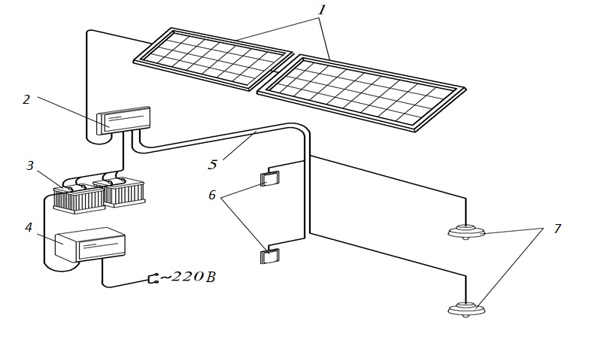

Рис. 3. Схема живлення електричною енергією місць загального користування

**ОХОРОНА НАВКОЛИШНЬОГО СЕРЕДОВИЩА (ІНЖЕНЕРНА ЕКОЛОГІЯ)**

**№2, 2017 ВІСНИК ІНЖЕНЕРНОЇ АКАДЕМІЇ УКРАЇНИ**

BULLETIN OF ENGINEEING ACADEMY OF UKRAINE

Функції контролера заряду АКБ передбачають автоматичний заряд акумуляторних батарей, а також здійснюють контроль і стабілізацію струму та напруги при виході з ФЕП.

У денний час доби при повному зарядженні АКБ забезпечується переключення виходу з ФЕП безпосередньо на інвертор.

У нічний час доби або у мало хмарну погоду, контролер АКБ комутує вихід збірок АКБ на інвертор залежно від контролюючих сигнальних значень освітленості. Інвертор забезпечує перетворення рівнів напруги і струму з 12-45 В до 220 В частотою 50 Гц, а також перетворює постійний струм у змінний. Коефіцієнт ефективності перетворення інвертора складає 90-95%. Від розподільника струм передається до датчиків, які керують роботою світлодіодних ламп.

Також нами розроблені технічні рішення розташування сонячних батарей навколо віконних блоків [22, 21], які забезпечують електроенергією будинок і просту в експлуатації, оскільки відкривши вікна є безпосередній доступ до сонячних батарей для очищення від різних осадів, що негативно впливає на їх ККД (рис. 4).

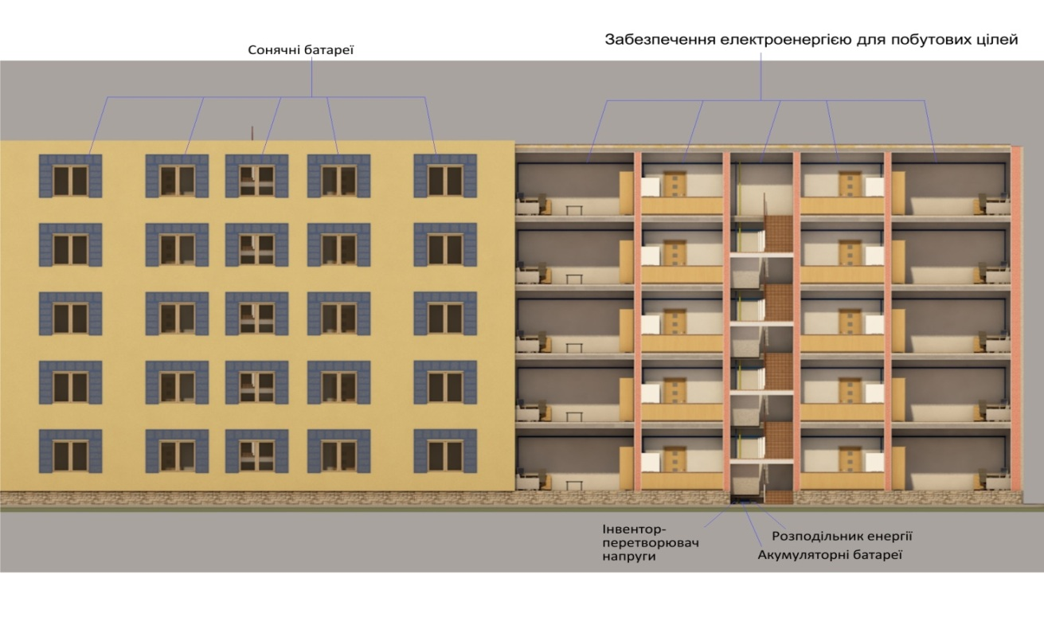

Рис.  4.Схема розміщення сонячних батарей на торцевій поверхні віконних блоків,

які розташовані на південній стороні будинку

**Висновки**

Для освітлення місць загального користування витрачається значна кількість електричної енергії, що призводить до збільшення ставки тарифу, а також до витрат, пов’язаних з обслуговуванням та експлуатацією світлотехнічних пристроїв та внутрішньобудинкових електромереж. Розроблена математична модель на основі багатофакторного експерименту дала змогу проаналізувати витрати енергоресурсів на підприємствах житлово-комунального господарства та зробити такий висновок: домінуючим чинником, який впливає на енерговитрати, є час освітлення.

Використання автономної системи освітлення на базі сонячних панелей, що забезпечують освітлення місць загального користування, дають можливість підприємству бути незалежним від генеруючих компаній-монополістів і зовнішніх умов. Надлишок електричної енергії, вироблений автономною сонячною системою, може бути проданий за «зеленим» тарифом з метою забезпечення підприємству стабільного прибутку.

Це дає змогу зекономити значну кількість електроенергії, за рахунок чого зменшується величина викидів шкідливих речовин в атмосферу генеруючими підприємствами і тим самим покращується екологічний стан довкілля.

**ОХОРОНА НАВКОЛИШНЬОГО СЕРЕДОВИЩА (ІНЖЕНЕРНА ЕКОЛОГІЯ)**

**№2, 2017 ВІСНИК ІНЖЕНЕРНОЇ АКАДЕМІЇ УКРАЇНИ**

BULLETIN OF ENGINEEING ACADEMY OF UKRAINE

**Література**

1. Голикова Г.А. Организационно-экономическая модель управления энергосбережением в ЖКХ : Дис. канд. экон. наук: 08.00.05 / Г.А. Голикова. – Волгоград : ВГАСУ, 2013. ‒ 208 с.

2. Джеджула В.В. Методи аналізу ефективності інвестицій у енергозберігаючі заходи / В.В. Джеджула // Вісник Бердянського університету менеджменту і бізнесу.-2012.-№1(17).- С.105–107.

3. Джеджула В.В. Сутність та організаційно-економічні передумови розвитку енергозбереження промислових підприємств / В.В. Джеджула // Економічний часопис ХХІ.- 2013.- № 1–2.- С. 77–79.

4. Дзядикевич Ю.В. Енергетичний менеджмент: підручник / Ю.В. Дзядикевич, Р.Б. Гевко, М.В. Буряк, Р.І. Розум.- Тернопіль: Підручники і посібники, 2014.- 336с.

5. Язлюк Б.О. Теоретичні та прикладні аспекти економічної безпеки України/ Б.О. Язлюк, Р.Б. Гевко, Ю.В. Дзядикевич // Інноваційна економіка.- Тернопіль: СМП "ТАЙП".- 2015.- Том 4. – Вип. 59.- С.301-310.

6. Докуніна К.І. Теоретичні аспекти формування економічного механізму енергозбереження / К.І. Докуніна // Комунальне господарство міст.- 2012.- № 106.- С. 341–350.

7. Дзядикевич Ю.В. Економіка довкілля і природних ресурсів: монографія / Ю.В. Дзядикевич, Б.О. Язлюк, Р.Б. Гевко та ін.- Тернопіль: Астон, 2016.-392с.

8. Гевко Б.Р. Організаційно-економічний механізм енергозбереження на підприємстві: дис…канд. Економ. Наук: 08.00.04.- Тернопіль: ТНЕУ.- 2016.- 258с.

9. Дзядикевич Ю.В. Шляхи економії електроенергії загального користування в сфері ЖКГ / Ю.В. Дзядикевич, Б.Р. Гевко, Ю.С. Никеруй // Энергосбережение. Энергетика. Энергоаудит.- 2011. № 6.- С.21-24.

10. Дзядикевич Ю.В. Економія споживання електроенергії в сфері ЖКГ / Ю.В. Дзядикевич, Б.Р. Гевко, Ю.С. Никеруй // Економічний аналіз.- 2011. – № 8.- С. 62–65.

11. Дзядикевич Ю.В. Напрями економії електроенергії в місцях загального користування житлово-комунального господарства / Ю.В. Дзядикевич, Б.Р. Гевко // Інноваційна економіка.- 2013.- № 3 [41].- С.11–15.

12. Гевко Б.Р. Економія електроенергії загального користування та шляхи її досягнення / Б.Р. Гевко // Сталий розвиток економіки.- 2014.- № 3 [25].- С. 212–216.

13. Дзядикевич Ю.В. Економія електроенергії загального користування шляхом використання енергоощадливих джерел світла / Ю.В. Дзядикевич, Б.Р. Гевко // Інноваційна економіка.- 2014.- № 4 [53].- С. 236-240.

14. Гевко Б.Р. Перспективні напрямки покращення енергозбереження в сфері ЖКГ / Б.Р. Гевко // Інноваційна економіка.- 2015.- № 1 [56].- С.166-169.

15. Брич В.Я. Проблеми застосування сонячної енергії в сфері житлово-комунального господарства / В.Я. Брич, Б.Р. Гевко // Інноваційна економіка.- 2016.- № 1-2 [61].- С. 152–157.

16. Дзядикевич Ю.В. Теоретичні і практичні аспекти ресурсозбереження / Ю.В. Дзядикевич, Б.Р. Гевко // Інноваційна економіка. – 2016. – № 3–4 [62]. С. 103–107.

17. Hevko B. Promising Projects of Energy Sаving in Housing and Communal Services of Ukraine // The Advanced Science Jornal (United States).- 2015.- ISSUE 01.- Р. 103-105.

18. Брич В.Я. Встановлення впливу на енерговитрати освітлення місць загального користування на підприємствах, які обслуговують побут людей / В.Я. Брич, Б.Р. Гевко // Матеріали ХІХ наукової конференції Тернопільського національного технічного університету.- Тернопіль: ТНТУ, 2016.- С.221-222с.

19. Дзядикевич Ю.В. Спосіб живлення електричною енергією місць загального користування. Патент 79185 Україна, МКП Н02J 3/00 / Ю.В. Дзядикевич, Б.Р. Гевко.- № u201212850. Заявлено 12.11.2013. Опубліковано 10.04.2013. Бюл. № 1.

20. Крисоватий А.І. Сонячна панель віконного блока. Патент 97086 Україна, МКП Е06В 7/00 / А.І. Крисоватий, Б.Р. Гевко, В.Я. Брич, І.Г. Ткаченко.- № u201411078. Заявлено 10.10.2014. Опубліковано 25.02.2015. Бюл. № 4.

21. Гевко Р.Б. Віконний блок із сонячною панеллю. Патент 117977 Україна, МКП Е06В 7/00, F24J 2/00 / Р.Б. Гевко, Я.С. Янишин, І.Г. Ткаченко, Ю.В. Дзядикевич, О.М. Стрішинець, Б.В. Погріщук, О.С. Никеруй.- № u201702141. Заяв. 06.03.2017. Опубл. 10.07.2017. Бюл. № 13.

**ОХОРОНА НАВКОЛИШНЬОГО СЕРЕДОВИЩА (ІНЖЕНЕРНА ЕКОЛОГІЯ)**